Orientação de Equivalência de Estudos em continuidade

Conforme a Deliberação CEE nº. 21/01 e Indicação nº 15/01, no caso do aluno estiver em continuidade de estudos, solicitar matrícula para ingressar na unidade escolar em qualquer ano/série do Ensino Fundamental ou do Ensino Médio, antes da conclusão do curso, cabe à Direção da escola o procedimento de equivalência de estudos, deve classificar o aluno levando em conta seu grau de desenvolvimento, escolaridade anterior e competências, a faixa etária correspondente ao ano/série para determinar a matrícula, mediante a documentação prevista na referida deliberação, caso for, solicitar a tradução juramentada da documentação escolar, sempre que entender necessária para sua compreensão. Porém, para países do Mercosul é orientado a não solicitar a tradução juramentada e seguir a tabela, conforme segue em anexo¹, para auxiliar na equivalência de estudos. (É recomendável o acompanhamento do aluno, com adaptação curricular e suporte na língua estrangeira de naturalidade ao longo do ano letivo).

Caso o aluno esteja em continuidade de estudos no sistema brasileiro no Ensino Médio, favor orientar o interessado a solicitar na Diretoria de Ensino da Região que reside, a Equivalência de Estudos do Ensino Fundamental, para que quando conclua o Ensino Médio no Estado de São Paulo, possa providenciar a publicação de conclusão conforme Resolução SE Nº 61 de 29/10/2019, DOE de 30/10/2019.
(Apenas no caso de o(a) interessado(a) apresentar diploma de conclusão ou equivalente a conclusão do curso de Ensino Fundamental ou do Ensino Médio no exterior, o procedimento de Equivalência de Estudos será solicitado na Diretoria de Ensino da Região de Osasco ou no município de residência.) Segue em anexo² REQUERIMENTO EQUIVALÊNCIA DE ESTUDOS, com a lista de documentação necessária.

Referente a emissão do Histórico Escolar, após concluir série/ano no sistema brasileiro de ensino, deve anular a(s) linha(s) onde insere as escolas que estudou no exterior e na(s) coluna(s) de nota(s) dos anos que estudou no exterior escrever “VIDE OBSERVAÇÃO”, assim, apenas acrescentar os conceitos finais da(s) série(s) concluída no sistema brasileiro de ensino.
No campo observação deverá constar conforme segue: “Classificado por processo de Equivalência de Estudos, realizados na(o) escola/colégio, cidade, país, correspondente à _____ série(s) /ano (s) do Ensino ____________ nos termos da Del. CEE 21 /01 e do Regimento Escolar.”

OBS: Para mais informações referente ao procedimento de Equivalência de Estudos, o Manual de Procedimentos de Vida Escolar, páginas 44 a 50, está disponível no link:
https://deosasco.educacao.sp.gov.br/nve-nucleo-de-vida-escolar/

DELIBERAÇÃO CEE Nº 21/2001
Dispõe sobre equivalência de estudos realizados no exterior em nível do ensino fundamental e médio, no sistema de ensino do Estado de São Paulo. O Conselho Estadual de Educação, no uso de suas atribuições e considerando o disposto na Lei Federal nº 9.394/96, especialmente no § 1º do Artigo 23 e alíneas "b" e "c", inciso II do Artigo 24 e nos termos do inciso XXIII do Artigo 2º da Lei Estadual nº 10.403 de 06 de julho de 1971, e na Indicação CEE nº 15/2001, Delibera:
Artigo 1º - A equivalência de estudos realizados no exterior em nível do ensino fundamental e médio, no sistema de ensino do Estado de São Paulo, regula-se por esta Deliberação.
§1º - Para os efeitos desta Deliberação consideram-se alunos do exterior aqueles que frequentaram, exclusivamente ou por período superior a dois anos, escolas sediadas fora do país.
§ 2º - São considerados como alunos do sistema brasileiro de ensino aqueles que frequentaram escola no exterior por período de até dois anos.
Artigo 2º - Aluno do exterior, que pretende prosseguir seus estudos em cursos de ensino fundamental e médio deve requerer matrícula diretamente na unidade escolar de seu interesse.
Parágrafo único - A unidade escolar, de acordo com sua proposta pedagógica e seu regimento, deve classificar o aluno levando em conta seu grau de desenvolvimento, escolaridade anterior e competências, nos termos da Deliberação CEE nº 10/97.
Artigo 3º - Aluno proveniente do exterior, que pretende a equivalência de seus estudos em nível de conclusão do ensino fundamental ou médio, deve apresentar sua solicitação diretamente na Diretoria de Ensino, em cuja jurisdição residir.
Parágrafo único - Para declarar a equivalência de estudos em nível de conclusão, a Diretoria de Ensino levará em conta a análise da escolaridade do aluno e os seus direitos no país de origem, comparando-a com as exigências do sistema brasileiro.
Artigo 4º - Alunos do sistema brasileiro, tal como definido no § 2º do Art. 1º desta Deliberação, que pretendam prosseguir seus estudos no ensino fundamental ou médio, devem solicitar matrícula junto à unidade escolar.
Parágrafo único - A unidade escolar levará em conta o disposto no Parágrafo único do Art. 2º desta Deliberação, não podendo contudo decidir de forma que o aluno tenha seus estudos comprimidos, no que tange à conclusão de curso.
Artigo 5º - Na análise da documentação trazida pelo aluno proveniente do exterior, o responsável pela análise poderá:
I - solicitar tradução da documentação, sempre que entender necessária para sua compreensão;
II - diligenciar, pelo meios possíveis, para verificar a autenticidade da documentação, em caso de necessidade.
Artigo 6º - De qualquer decisão, caberá sempre recurso ao Conselho Estadual de Educação.
Parágrafo único - O Conselho Estadual de Educação poderá avocar qualquer Processo sempre que houver interesse.
Artigo 7º - Esta Deliberação entrará em vigor a partir de sua homologação e publicação, ficando revogadas as disposições em contrário, em especial as Deliberações CEE nºs 14/78, 12/83, 15/85, 12/86, 06/87, 12/89, 11/92 e 15/95.

ANEXO¹

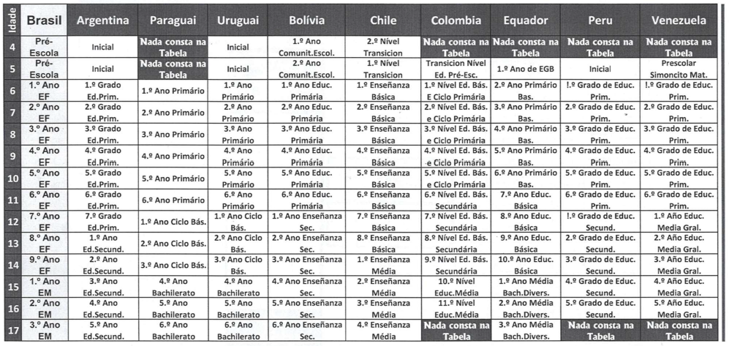

ANEXO²
